INSTITUCION: ESCUELA DE COMERCIO N°1 “Prof. José Antonio Casas”

AÑO LECTIVO: 2021
ESPACIO CURRICULAR: TECNOLOGÍA
CURSO/S: 1° AÑO DIVISIONES: 1-2-3-4-5-6-7-8
DOCENTE: Vasquez Betsabe Adelma - Beltrán Alejandra María del Rosario

TRABAJO PRÁCTICO Nº 4

Ciencia, Técnica y Tecnología
¿Se han preguntado alguna vez si la ciencia, la técnica y la tecnología tienen alguna relación?

Para conocer qué relación existe entre estos tres conceptos es necesario definir qué es la ciencia, y qué es la técnica.

Vamos a decir que la Ciencia es un conjunto de conocimientos aceptados como verdaderos.
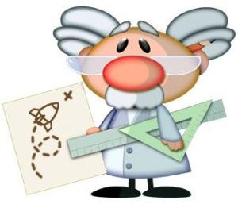

Y Técnica es un procedimiento, una serie de pasos que realiza una persona con un objetivo determinado.

Históricamente Ciencia y Técnica caminaron separadamente. La ciencia siempre estuvo ligada a personas con acceso a medios escritos, que normalmente eran de una clase social elevada. En cambio, la técnica era patrimonio de los artesanos, que realizaban procedimientos sin conocer la explicación y fundamentación teórica de sus actos.

La Tecnología es una actividad que une estos dos conceptos. A la hora de la realización de productos para satisfacer alguna necesidad, la Tecnología utiliza los conocimientos provenientes de la Ciencia, y los procedimientos (pasos a seguir) de la Técnica.

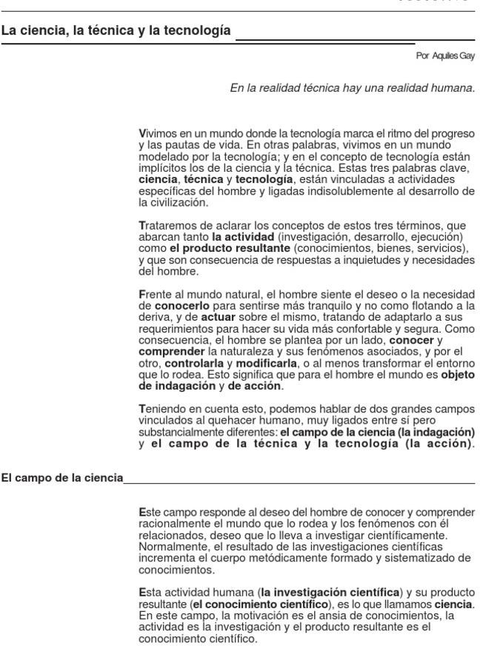
Leemos con mucha atención el siguiente texto:

Para mirar: Ciencia, técnica y tecnología (https://youtu.be/bP4BnKhnO3U)

- Leer atentamente los textos
- Subrayar las ideas principales
- Elaborar un esquema a cerca de la relación entre ciencia, técnica y tecnología. 4-
TECNICA

Procedimientos para la fabricación de anteojos
Problema: una persona tiene dificultad para ver.
CIENCIA
Biología: aporta conocimiento acerca de la anatomía del ojo humano.
Medicina: disfunciones visuales.

Física: formación de imágenes, lentes, aumentos.
Necesidad: usar anteojos

TECNOLOGIA

Elaborar una esquema similar al de los anteojos con los siguientes productos:

- Tijera
- Lamparita
- termómetro

